Муниципальный этап конкурса, посвященный Всемирному дню воды " Забота о чистой воде - забота о будущем" Исследовательская работа

«Вода-наша жизнь!»

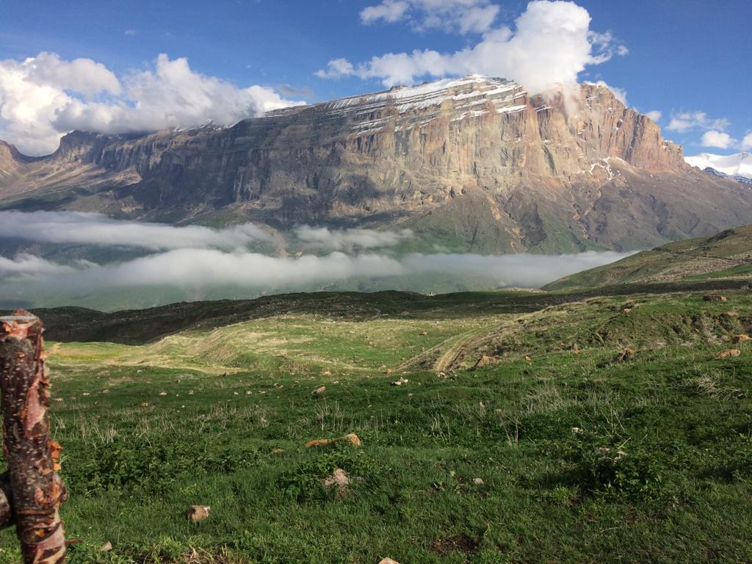

Составила: Аликулиева Маина Кудратовна

Руководитель: Гаджиев Январь Залидинович

МКОУ «Микрахказмалярская СОШ им. М.Б.Бекерова»

**Введение**

Главное из естественных сокровищ, с которым сталкивается человек в своей жизни – это вода. Вода - один из бесценных ресурсов нашей земли. В наиболее ограниченном смысле - это вода суши, пригодные для применения во хозяйственной деятельности человека. Не секрет, что чистая питьевая вода – залог здоровья человека и лекарство от многих заболеваний. Если чего-то много или в избытке, в таком случае значимость такого богатства значительно занижается, а значит, и внимание к его сохранению. Не секрет, что чистая питьевая вода – залог здоровья человека и лекарство от многих болезней. Когда чего-то много или в избытке, то ценность такого богатства значительно занижается, а значит, и внимание к его сохранению.

**Цель:** раскрытие основных факторов, загрязнения водных биологических ресурсов

**Задачи:**

1. изучить и описать причины загрязнения водных биологических ресурсов;
2. познакомиться с мерами охраны водных биологических ресурсов;

**Методы исследования:** поиск и анализ.

ОСНОВНАЯ ЧАСТЬ

Объем гидросферы составляет почти 1,4 млрд. км. Но запасы пресной воды очень малы. Реки и озера являются самым ценным источником пресной воды на земле. Одно из первых рек по запасам пресной воды занимает Россия. 20% всех мировых запасов пресной воды сосредоточено только в озере Байкал. Потребность в воде растет с развитием хозяйства. Так как растет уровень развития хозяйства, то растет и дефицит пресной воды.

За последние годы и в республике Дагестан развивается сельское хозяйство. География Дагестана всегда славилась своими реками, берущими начало в горах. Но мы заметили большую проблему, связанную с загрязнением водных ресурсов. В настоящее время сложилась сложная ситуация обогащения населения доброкачественной, чистой пресной водой. По исследованиям ученых основным критерием оценки качества питьевой воды является ее влияние на здоровье человека. В чистой, безвредной воде должны отсутствовать токсичные примеси. Одной из главных причин плохого качества пресной воды является глобальное загрязнение поверхностных водоемов. Проблема была обнаружена в одном из высокогорных сел республики, в с. Микрахказмаляр Докузпаринского района. (стр 1)

Большая проблема у нас питьевая вода.

Общие показания исследований показали самая хорошая вода для питья на территории нашего села- вода реки "Усухчай" по всем параметрам только вода мутная, её можно использовать в целях питья только после отстаивания. (2)

При исследовании мной территории села, а именно берега реки, было обнаружено множество серьезных проблем загрязнения воды в реках. Река, протекающая в этом населенном пункте, берет начало с мыса Базар-дюзю. (3) Весь уровень реки составляют талые воды и небольшой процент сточных вод. Уровень загрязненности воды в месте создания водного бассейна очень маленький, потому что у горных рек есть эффективная система самоочищения. Водные ресурсы горных рек самоочищаются при течении по камням и при контакте с землей, она фильтрует воду.

Но, к сожалению, за последние годы процент загрязненности воды в нижележащих селах вырос. И всему виной антропогенный фактор.(4) Жители этих населенных пунктов выбрасывают мусор в реку, наивно предполагая, что водный поток уносит весь мусор, и вода не загрязняется. Речную воду население использует и в хозяйственных целях, для поливания садов и огородов. Но самое важное то, что речную воду употребляют и сами жители как питьевой ресурс. Самыми приоритетными загрязнителями остаются на протяжении многих лет органические вещества, тяжелые металлы, падаль и др. Еще один важный загрязнитель – это навоз. Практически все сельские жители имеют домашний скот, навоз используется в качестве удобрения в огородах. Но часто он сливается в водоемы с питьевой водой. Возбудителями заболеваний из воды являются энтеровирусы, сальмонеллы и тд. На горных пастбищах, где летом пасется скот, остается много падали, с уничтожением падали не успевают справиться животные-санитары или просто им не дают возможности. Эти органические тела не закапываются в землю людьми, поэтому при выпадении атмосферных осадков сточные воды все токсины с пастбищ сливают в реку. (5)

Жители села выбрасывают отходы в реку, тем самым ее загрязняя. А те, кто расположен ниже, ее используют в питьевых целях. Мусор выбрасывают не только в реки, но и на территории рядом с жилыми домами и огородами, что оказывает на почву и воздух неблагоприятное влияние и часто подвергает здоровье людей и животных угрозе возникновения различных заболеваний. (6)

Но в реку часто попадают со сточными водами земель, предназначенных для сельского хозяйства, пестициды и удобрения. И самое важное, в реку попадают воды из канализации. Вода в реке загрязняется и со временем становится непригодной для питья. Самый опасный вид мусора это неорганический мусор, это мусор, состоящий из полиэтиленовой продукции. Он практически не разлагается естественным путем и очень вреден для природы. Из-за любого мусора земля теряет свои свойства и становится неплодородной. (7)

На почву вредоносное воздействие оказывает и неправильное использование удобрений. У нас в селе часто их используют, чем вредят сельскохозяйственным землям. Также нитратные удобрения и грязные сточные воды снова попадают в реки.

Любое нежелательное изменение свойств окружающей среды интерпретируется как ее загрязнение. И особенно при поступлении в нее различных веществ и соединений антропогенным путем. Некоторые площади села загрязнены отходами человеческой жизнедеятельности. Многое из выбрасываемого мусора токсично и опасно для жизнедеятельности людей и животных. Загрязнение приводит к плохому воздействию на все сферы окружающей среды. И, конечно же, главным источником загрязнения является огромная масса отходов, образующих при производстве и потреблении людей. И в моем селе эта проблема является ключевой, так как я живу в горах, а здесь господствует гармония между человеком и природой. Но, к сожалению, в последнее время люди стали забывать о вреде окружающей среде и, следовательно, перестали думать о последствиях.

ЗАКЛЮЧЕНИЕ В моем населенном пункте были найдены места загрязнений. В основном загрязнены были берега реки. Источником загрязнения сельскохозяйственных земель, рек и других территорий в селе являются сами жители села. Причиной такого поведения людей заключается в отсутствии определенной территории, куда выбрасывают мусор, а также транспорта, на котором можно было бы перевозить отходы человеческой жизнедеятельности.

Проблемой загрязнения водных ресурсов в с. Микрахказмаляр является не только деятельность жителей данного села, но и представителей других населенных пунктов расположенных ниже, а также представителей сельсовета села, представителей общественных организаций по охране природы. А также создали группы для желающих очистить село от мусора, волонтеров, чей труд будет оплачиваться из сельского бюджета. Принятые нами меры послужили улучшению экологической ситуации в селе.

СПИСОК ЛИТЕРАТУРЫ

1. Ливчак, И.Ф. Охрана окружающей среды: учебное пособие. –М., 1988, С.199.
2. Павлов, А.Н. Экология: рациональное природопользование и безопасность жизнедеятельности: учебное пособие. –Высшая школа, 2005. С.235.
3. Лебедева, М.И., Акундимова, Н.А. Экология: учебное пособие. –Тамбов: ТГТУ, 2002. С.82.
4. 8.Природопользование: Учебник. Под редакцией проф. Э.А. Арустамова. М.: Издательский Дом «Дашков и К», 2000.
5. 9.Ситаров В. А., Пустовойтов В. В. Социальная экология. М.: Издательский центр «Академия», 2000.
6. 10.Хотунцев Ю.Л. Экология и экологическая безопасность: Учеб. пособие. М.: ACADEMA, 2002.

ИНТЕРНЕТ-РЕССУРСЫ

1. http://www.greenpeace.ru

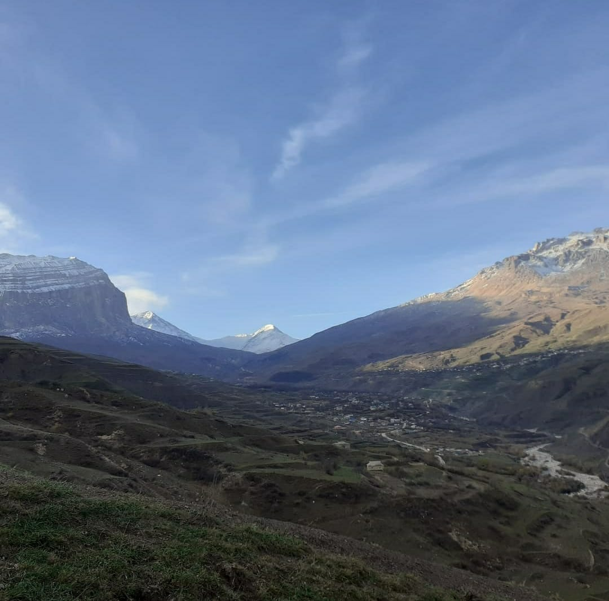

(1)

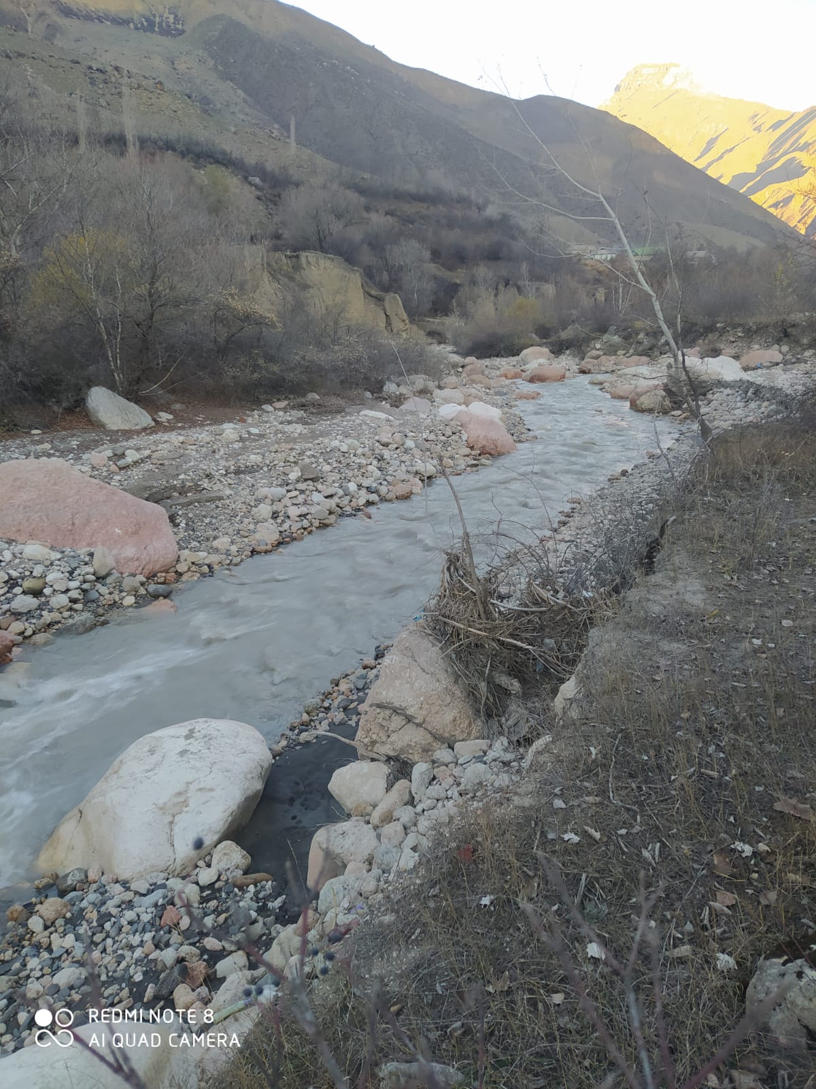

(2)

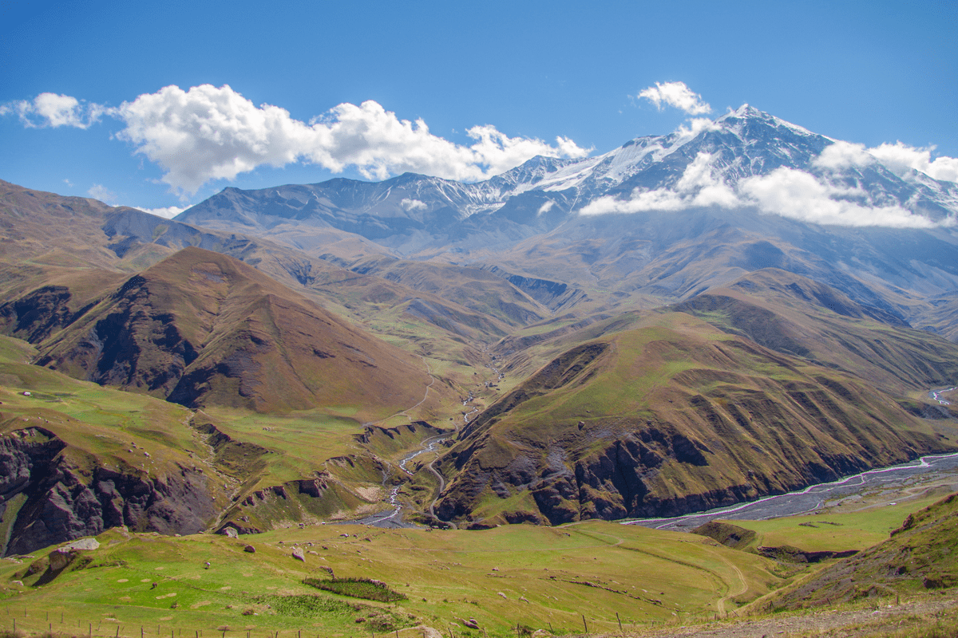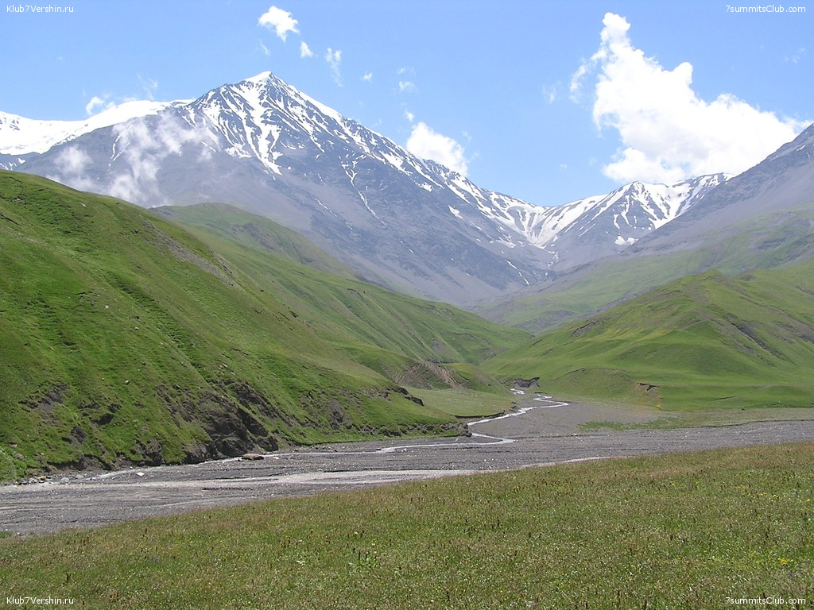(3)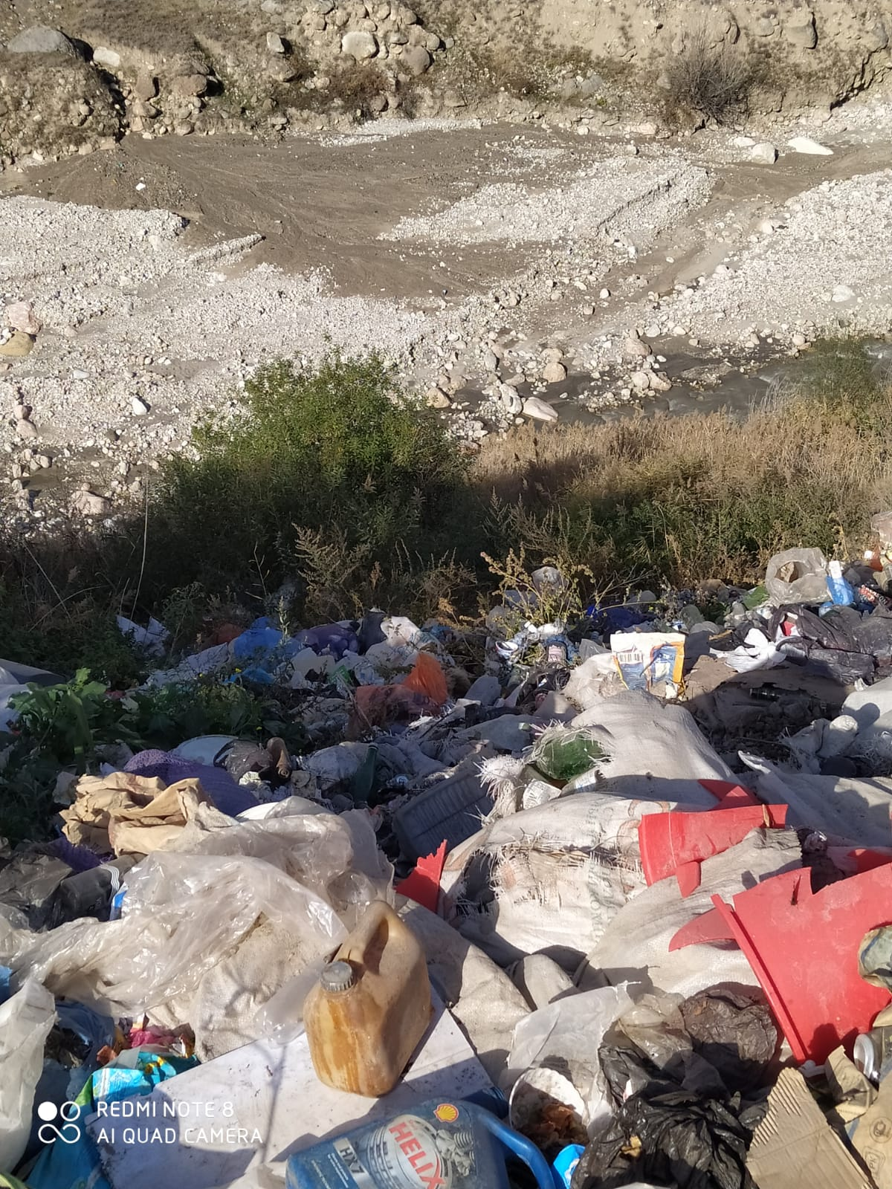

(4)

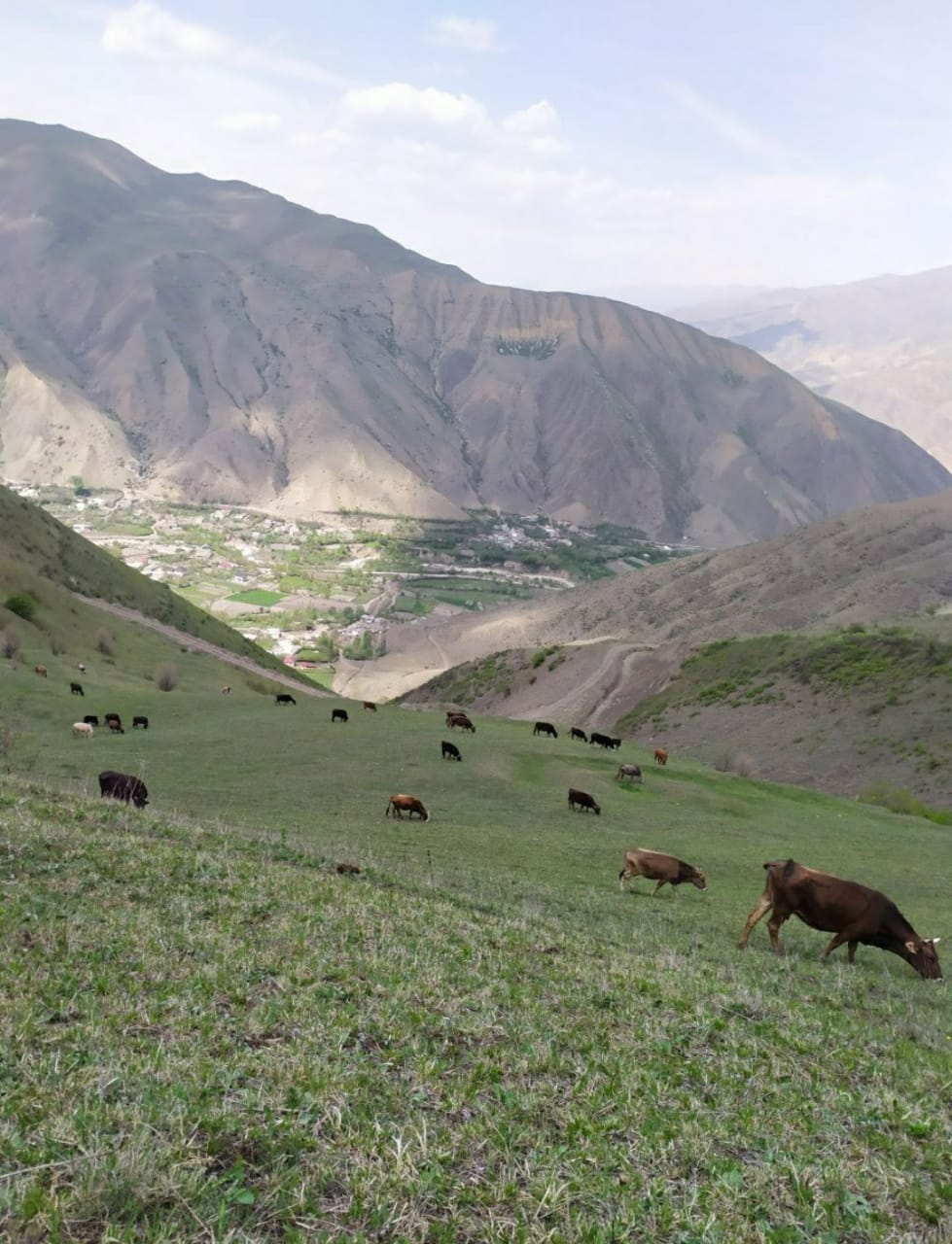

(5)

